Anexos

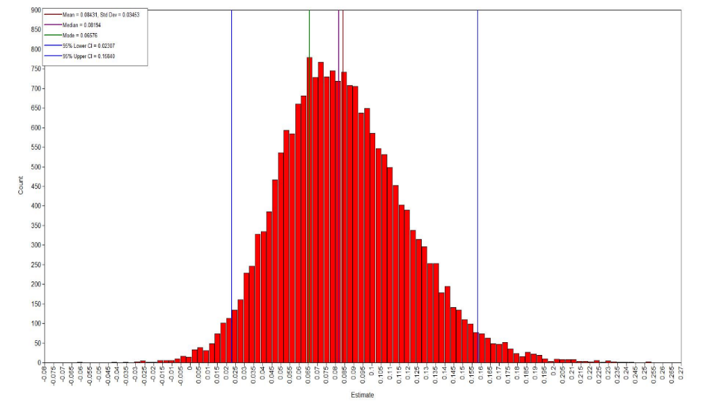
Figura 2. Histograma efecto indirecto VP (Tendencia a la curva normal)

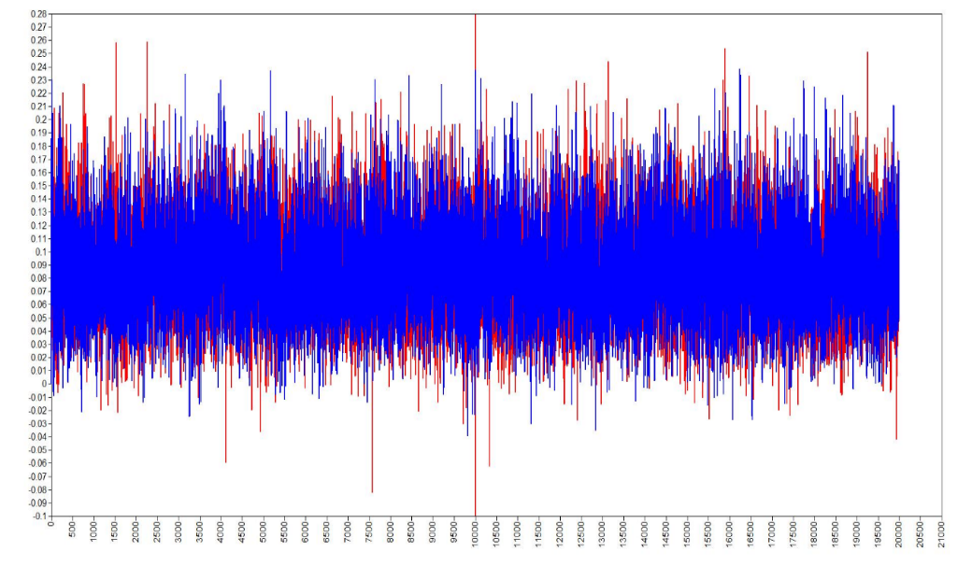
Figura 3. Residuos efecto indirecto VP (Tendencia a la homogeneidad)

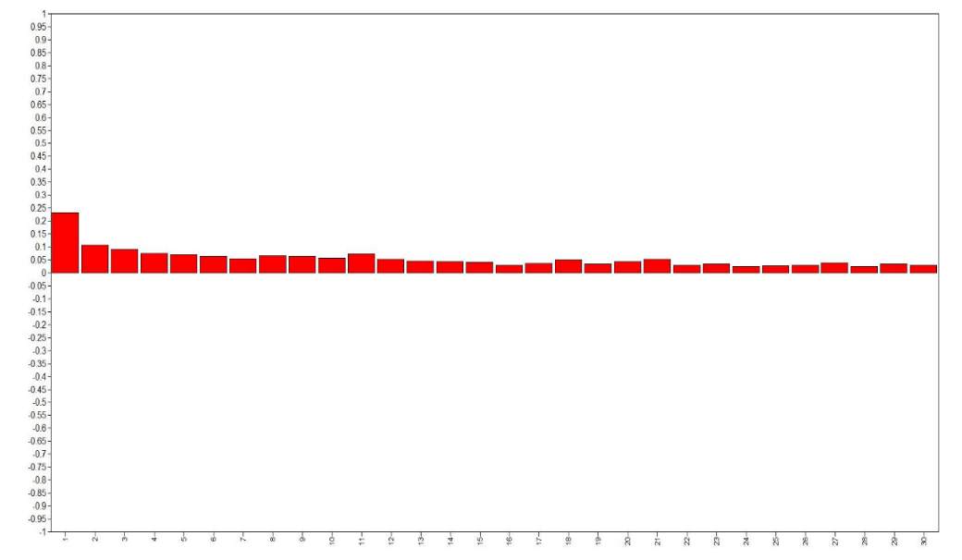
Figura 4. Autocorrelaciones efecto indirecto VP (Dentro de los valores ± 0.25)

